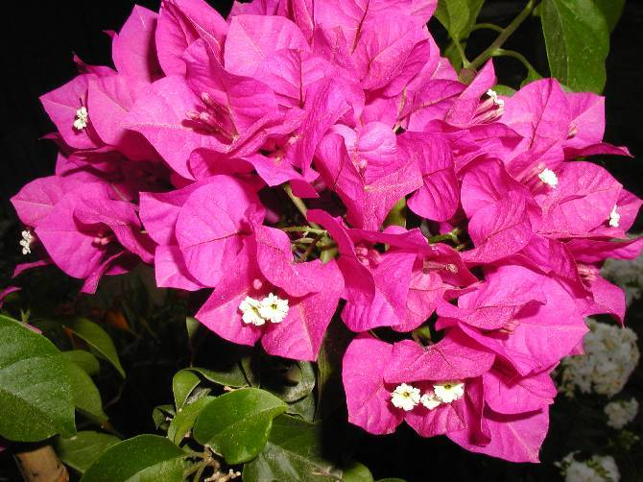
Bougainvillea-akció!
-20%

A kedvezményt a feltüntetett árból a pénztárnál vonjuk le.

- Murvafürtként is ismerhetjük, de papírvirágnak is hívják, mert a levelek vékonyak, pergamenszerűek.

- A legnagyobb forróságot is jól bírja, ezért helyezzük napos és világos helyre, ha szobában tartjuk, akkor legyen az ablakhoz minél közelebb. Tarthatjuk edényben, cserépben, kedvelt mediterrán dísznövény.

- Hetente egyszer öntözzük meg tápoldattal, ezt meghálálja! A virágzó és növekvő időszakban mértékkel locsoljuk. Télen tartsuk a földjét enyhén szárazon. A növény leveleinek vízzel történő permetezése nagy melegben és szárazságban ajánlott.

- Teleltetése 7-10 fokon ideális. Enyhén fűtött veranda, télikert vagy világos lépcsőház kiválóan alkalmas a teleltetésre.

